Java Web开发

实验五

作业报告

学 院 | 计算机
所在系 班 级 | 2017软件工程系9班
学 号 姓 名 | 04172024邓洁微
指 导 教 师 | 郭晓燕
完 成 时 间 | 2018年4月8

实验题目
- 第四章课后练习3购物车，实现一个购物车应用程序，可以购物，显示购物数量并查看购物车内容。（此题模版test4E，提供给大家参考。）
提示：采购此书做成超链接，并用URL重写带关键信息
  - Shopping.view?bookID=‘0001’，其中0001是你选中图书对应的ID号，每点击一次就在相应的购书数量上加一，并返回当前的选购页面。
  - 除了要保存图书的ID号、书名，还要保存购书数量，所以session对象保存的信息需要考虑清楚，最好是一个对象数组或列表。
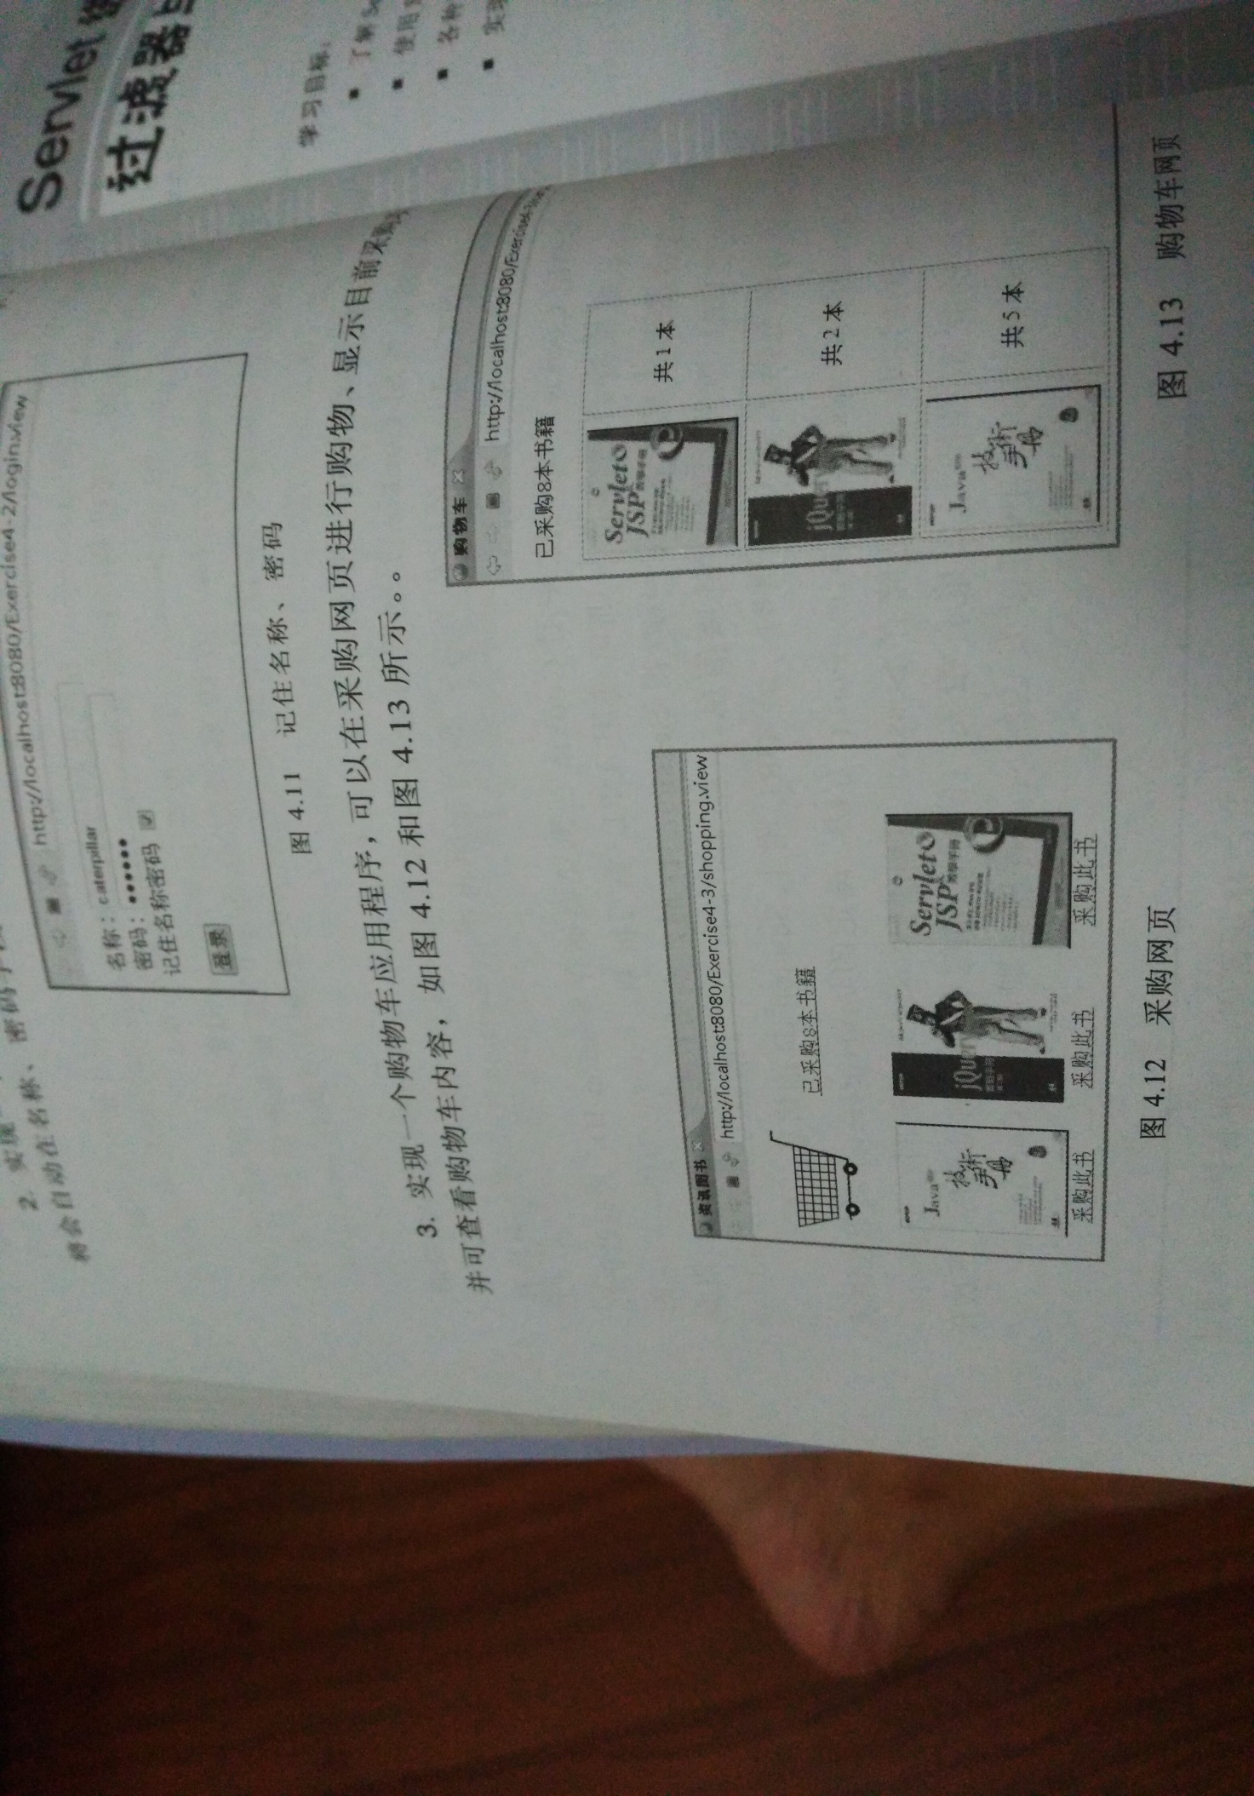
购物车的效果图

分析与设计
设计一个Book类，创建图书的BookId，BookName,BookImg,BookNum四个对象和一个带参数的构造方法；设计一个book.jsp选购页面，每点击一次超链接就在相应的购书数量上加一；设计一个Shopping.java
实现购书数量加一的操作；设计一个购物车类ShoppingCart.java，显示购物车中的已购书单列表。

关键源码（部分）
Book.java
public class Book {
String BookId;//图书id
String BookName;//图书名字
String BookImg;//图书图片的位置

int BookNum;//图书数量

public Book(String id,String name,String img){
this.BookId=id;
this.BookName=name;
this.BookImg=img;
this.BookNum=0;
}

Shopping.jsp
<%@ page language="java" import="java.util.*,text5.*" pageEncoding="UTF-8"%>

<!DOCTYPE HTML PUBLIC "-//W3C//DTD HTML 4.01 Transitional//EN">
<body>
<%
if(session.getAttribute("book")==null){
Book[] BookList=new Book[4];//创建BookList对象并实例化
BookList[0]=new Book("0001","Java技术手册","img/10101.jpg");
BookList[1]=new Book("0002","Python","img/10102.jpg");
BookList[2]=new Book("0003","C++从入门到精通","img/10103.jpg");
BookList[3]=new Book("0004","JSP&Servlet学习笔记","img/10104.jpg");
session.setAttribute("book", BookList);//在session里保存书单信息
session.setAttribute("total", "0");//在session里保存书单总数total，初始值为0
}
%>
<a href="cart.view">已采购<%=session.getAttribute("total")%>本书籍</a>
<table border="0" cellspacing="0" width="600" height="200">
<tr height="180" align="center">
<td><img src="img/10101.jpg"></td>
<td><img src="img/10102.jpg"></td>
<td><img src="img/10103.jpg"></td>
<td><img src="img/10104.jpg"></td>
</tr>
<tr align="center">
<td><a href="Shopping.view?id=0001">采购此书</a></td>
<td><a href="Shopping.view?id=0002">采购此书</a></td>
<td><a href="Shopping.view?id=0003">采购此书</a></td>
<td><a href="Shopping.view?id=0004">采购此书</a></td>
</tr>
</table>
</body>

ShoppServle.java
public void doPost(HttpServletRequest request, HttpServletResponse response)
throws ServletException, IOException {
String id=request.getParameter("id");
HttpSession session=request.getSession();
if(id!=null){
Book[] books=(Book[])(session.getAttribute("book"));
if(books!=null){
for(int i=0;i<books.length;i++){
if(id.equals(books[i].getBookId())){
books[i].setBookNum(books[i].getBookNum()+1);//每点击一次，书单数量+1
session.setAttribute("total",String.valueOf(Integer.parseInt((String)session.getAttribute("total"))+1));//总数+1
}
}
}
response.sendRedirect("Shopping.jsp");//返回选购界面
}
}

CarServlejava
@WebServlet("/cart.view")
public class CarServle extends HttpServlet {
/**
*
*/

public void doGet(HttpServletRequest request, HttpServletResponse response)
throws ServletException, IOException {
// TODO Auto-generated method stub
doPost(request,response);
}

public void doPost(HttpServletRequest request, HttpServletResponse response)
throws ServletException, IOException {
HttpSession session=request.getSession();
Book[] books=(Book[])(session.getAttribute("book"));
int total=Integer.parseInt((String)(session.getAttribute("total")));
if(books!=null&&total!=0){
response.setContentType("text/html;charset=utf-8");
PrintWriter out = response.getWriter();
out.println("<!DOCTYPE HTML PUBLIC \"-//W3C//DTD HTML 4.01 Transitional//EN\">");
out.println("<HTML>");
out.println("<HEAD><TITLE>购物车</TITLE></HEAD>");
out.println("<BODY>");
out.println("<h2>已采购"+String.valueOf(total)+"本书籍</h2>");//输出图书总数
out.println("<table border='1' cellspacing='0' width='250' height='180'>");
for(int i=0;i<books.length;i++){
if(books[i].getBookNum()>0){//判断session中书单数量大于0的图书
out.println("<tr align='center'>");
out.println("<td><img src='"+books[i].getBookImg()+"'></td>");//输出该图书的图片
out.println("<td width='100'>共"+books[i].getBookNum()+"本</td>");//输出该图书的数量
out.println("</tr>");
}
}
out.println();
out.println("</table>");
out.println("</BODY>");
out.println("</HTML>");
}
else{
response.sendRedirect("Shopping.jsp");//返回选购页面
}

}
}

四、运行效果图
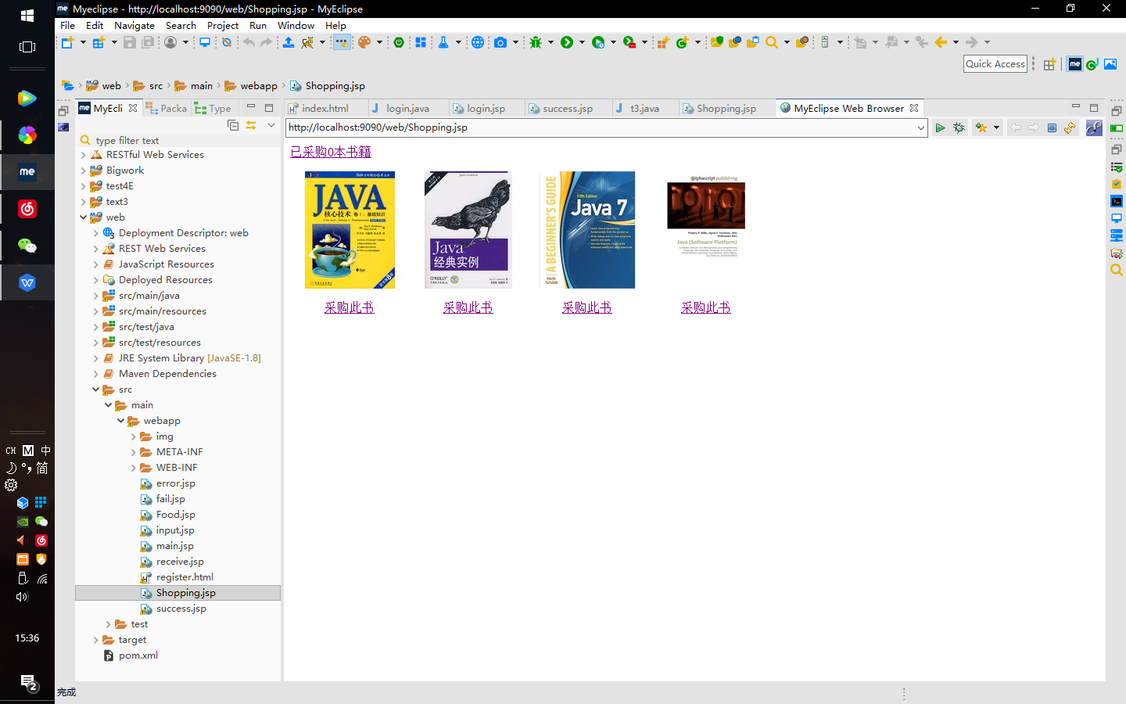
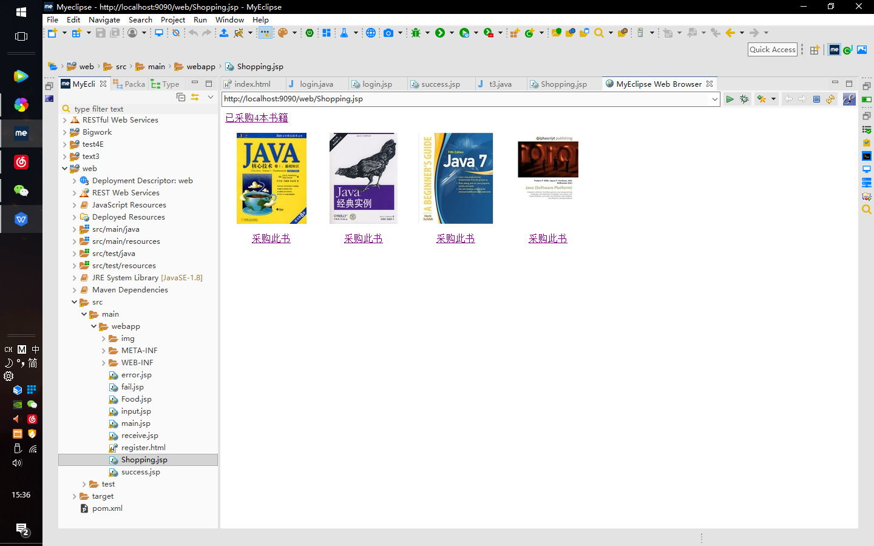

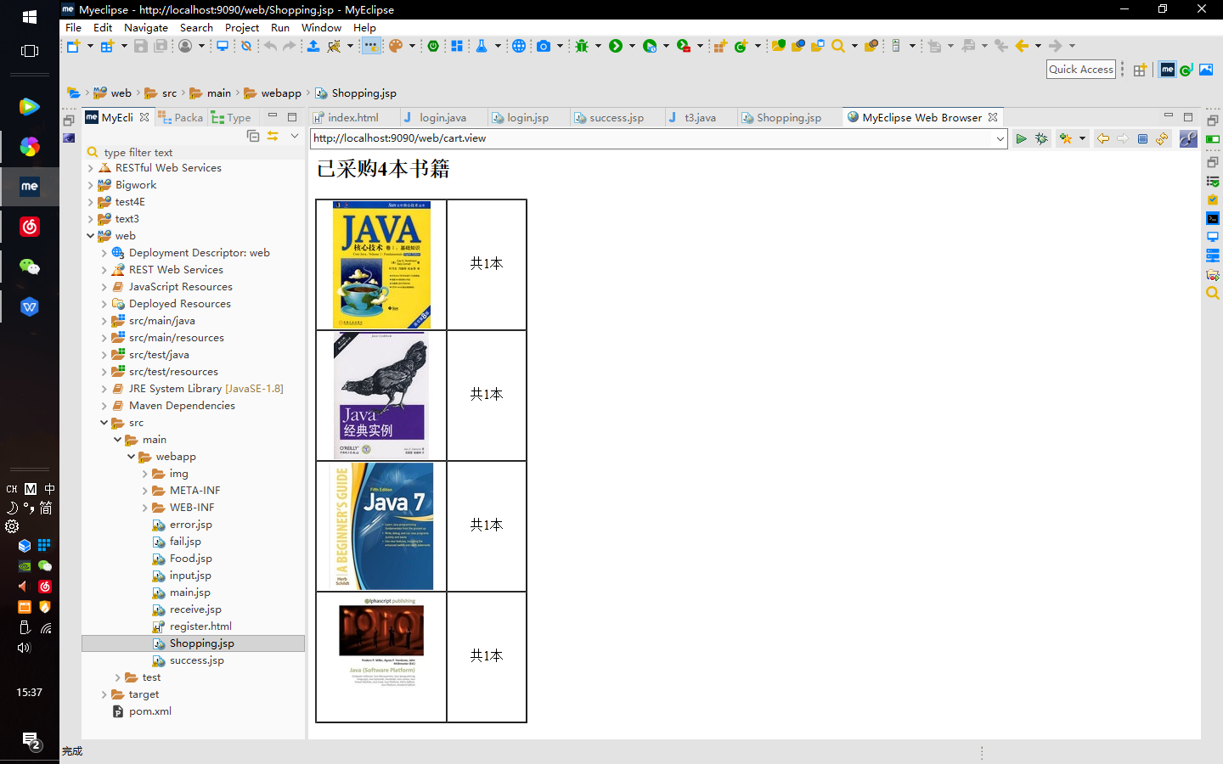

收获与问题
在实验过程中，代码一直获取不到Book类，后来意识到需要另外将类包导入才可以。

